## **Global Solution**

## **2o Semestre 2023**

**Networking Fundamentals and Security**

## Equipe:

- Gabriel Kazuki Onishi Rm 87182

- Breno de Souza Silva Rm 88332

-

## Entrega única:

Considere o contexto apresentado para a GS, que inclui:

* Os Objetivos de Desenvolvimento Sustentável (ODS) da ONU, em especial o ODS 3, *Assegurar uma vida saudável e promover o bem-estar para todos, em todas as idades*;
* O futuro da saúde depende do que vocês, futuros líderes da tecnologia, serão capazes de imaginar e realizar;
* A tecnologia e a inovação têm um papel fundamental a desempenhar na melhoria do sistema de conscientização e prevenção junto à comunidade e melhoria na sistemática de atendimento e acesso a recursos do sistema único de saúde brasileiro, bem como na melhoria de acesso, eficiência, eficácia e efetividade dos serviços da rede privada e pública de saúde;
* A FIAP se uniu a ***Hapvida NotreDame Intermédica***, que é, hoje, a maior operadora de saúde do Brasil, com mais 16,1 milhões de beneficiários de saúde e odontologia para, por meio da tecnologia, promover ações que ajudem a alcançar uma melhor condição de saúde para a sociedade brasileira, compromissando com os objetivos da ONU;
* A entrega deverá ser realizada na área de Entrega de trabalhos do Portal do Aluno;
* Você deverá realizar, de forma individual ou em equipe com no máximo 3 participantes a configuração para o cenário apresentado a seguir (Os grupos devem ser formados com pessoas da mesma turma);
* Na documentação entregue ao professor, deve constar a indicação dos integrantes do grupo, se a atividade foi feita em grupo (anote o RM e Nome dos integrantes).

Considerando a expansão da empresa ***Hapvida NotreDame Intermédica*** você deverá propor a configuração de uma topologia de redes locais e a configuração dessa topologia no software ***Cisco Packet Tracer*** para um novo escritório da empresa.

A topologia deverá considerar a imagem a seguir:

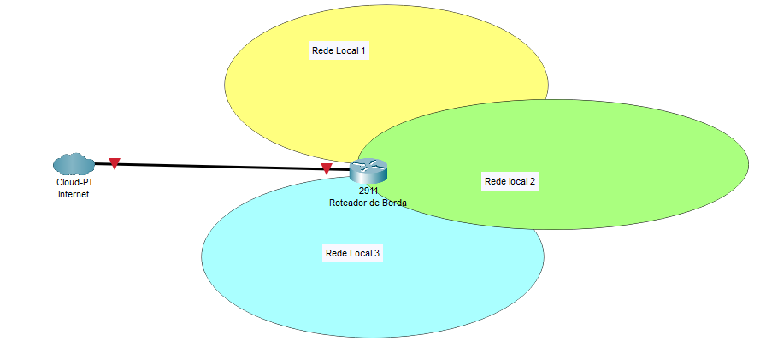

**Figura 1.** Visão Macro da topologia

O projeto deverá ser construído por sua equipe utilizando o *Software Cisco Packet Tracer*, **de forma a possibilitar a realização de todos os testes de conexão antes da implantação final.**

**Passo 1:** **Construção da topologia das redes locais e configuração**

Os equipamentos nas redes locais conectadas ao roteador de borda do escritório deverão fazer uso do protocolo IPv4, a partir de um endereço de rede IPv4 **Classe C PRIVADO e** que deverá ser dividido em subredes pelo uso da técnica de CIDR (*Classless Interdomain Routing*) e também configurados com IPv6.

A equipe poderá escolher livremente o endereço de rede **Classe C PRIVADO** para a configuração das subredes (LAN1, LAN2 e LAN3). As subredes (LAN1, LAN2 e LAN3) deverão conter:

* **Rede Local 1 (LAN 1), conectada ao roteador:**

1. **no mínimo** 5 dispositivos finais (servidores, desktops, laptops, celulares ou tablets) conectados em uma rede de comunicação;
2. todos os dispositivos configurados para uso do **Protocolo IPv4** em uma **SUB-REDE** originária de um endereço de uma rede **Classe C PRIVADO;** Os dispositivos finais deverão ser configurados para receber o endereço IPv4 a partir de um serviço DHCP;
3. todos os dispositivos configurados para uso do protocolo **IPv6 de link local**;
4. todos os equipamentos configurados para uso do **protocolo IPv6 global** (aqui a equipe deverá escolher um endereço de rede Global a ser configurado nos equipamentos).

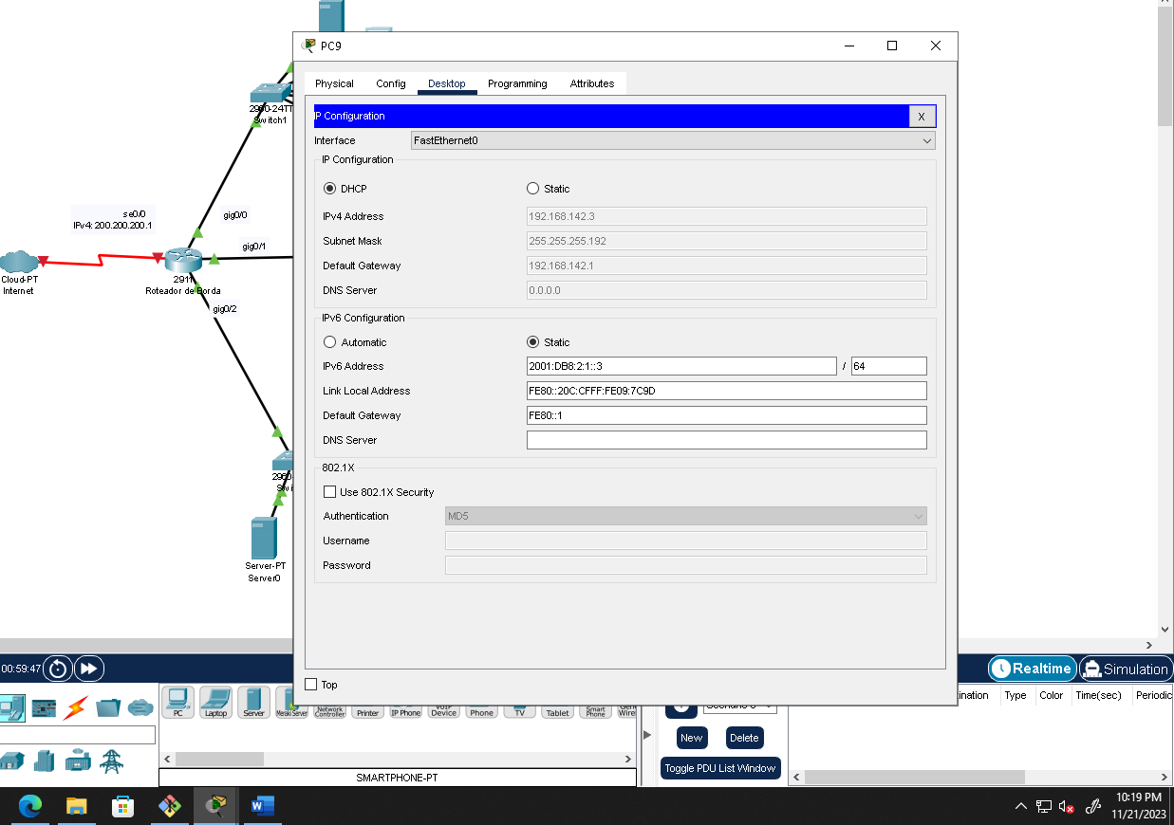

* **Rede Local 2 (LAN 2), conectada ao roteador:**

1. no mínimo 3 dispositivos finais (servidores, desktops, laptops, celulares ou tablets) conectados em uma rede de comunicação;
2. todos os dispositivos configurados para uso do Protocolo IPv4 em uma **SUB-REDE** de um endereço de subrede de uma rede **Classe C PRIVADO.** Os dispositivos finais deverão ser configurados para receber o endereço IPv4 a partir de um serviço DHCP;
3. todos os dispositivos configurados para uso do protocolo IPv6 de link local;
4. todos os dispositivos configurados para uso do protocolo IPv6 global (aqui a equipe deverá escolher um endereço de rede Global a ser configurado nos equipamentos).

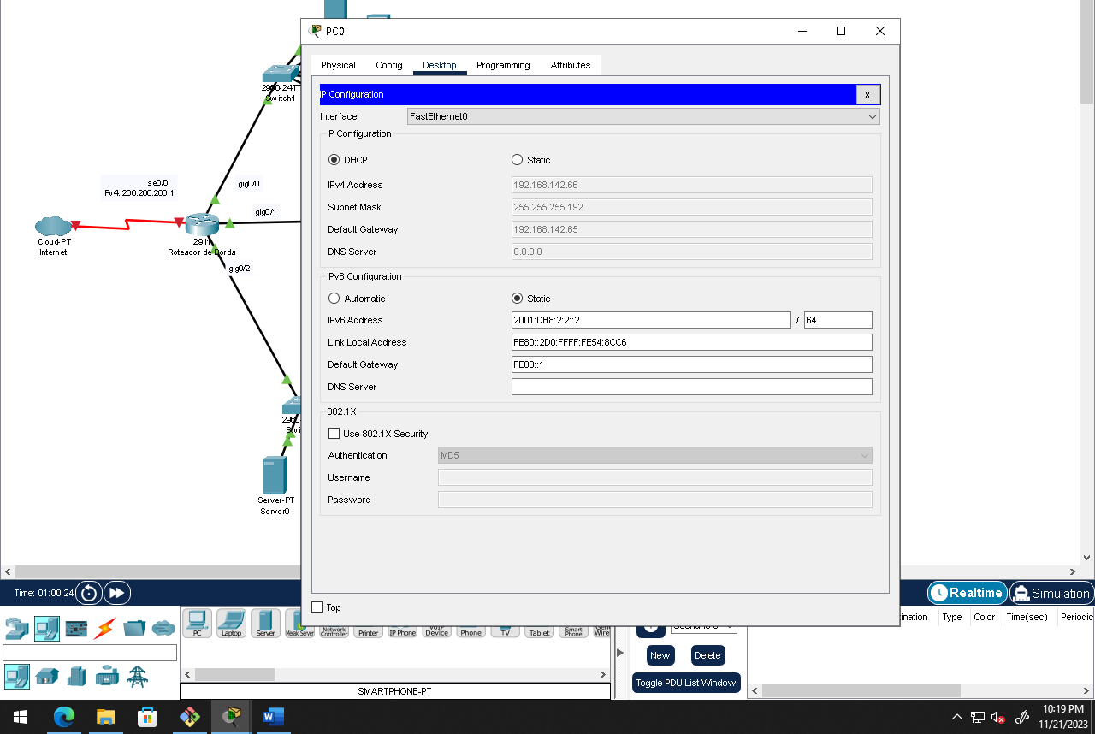

* **Rede Local 3 (LAN 3), conectada ao roteador:**

1. no mínimo 1 dispositivo final conectados em uma rede de comunicação wireless por meio de um dispositivo AP-PT. O dispositivo AP-PT deverá estar ligado ao switch existente. Uma imagem ilustrativa do AP-PT é apresentada a seguir:

1. no mínimo 1 servidor, conectado via cabo ao Switch, que deverá ser configurado para o serviço HTTP com uma página HTML (arquivo: index.html) contendo o nome dos integrantes da equipe;
2. um servidor contendo o serviço DNS e que permita acesso à página criada por meio da URL http://www.gs2.com.br;
3. todos os equipamentos configurados para uso do Protocolo IPv4 em uma **SUB-REDE** de um endereço de rede **Classe B PRIVADO** e os dispositivos finais configurados com endereço IPv4 de forma estática;
4. todos os dispositivos configurados para uso do protocolo IPv6 de link local;
5. todos os dispositivos configurados para uso do protocolo IPv6 global (aqui a equipe deverá escolher um endereço de rede Global a ser configurado nos equipamentos).

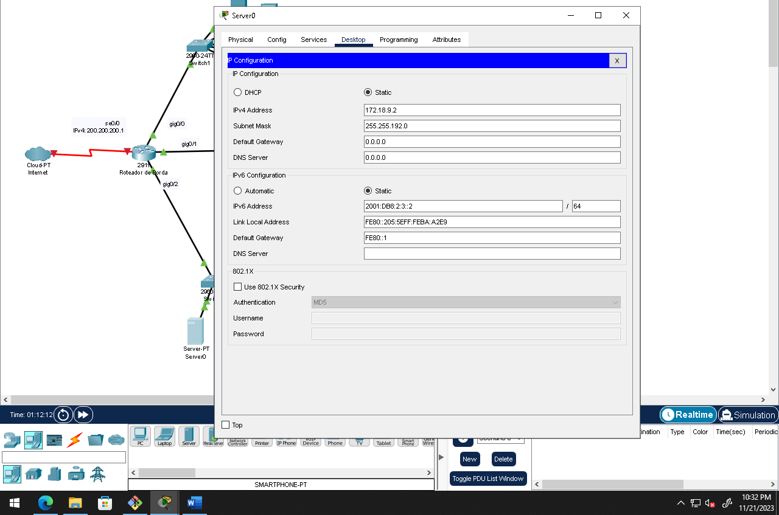

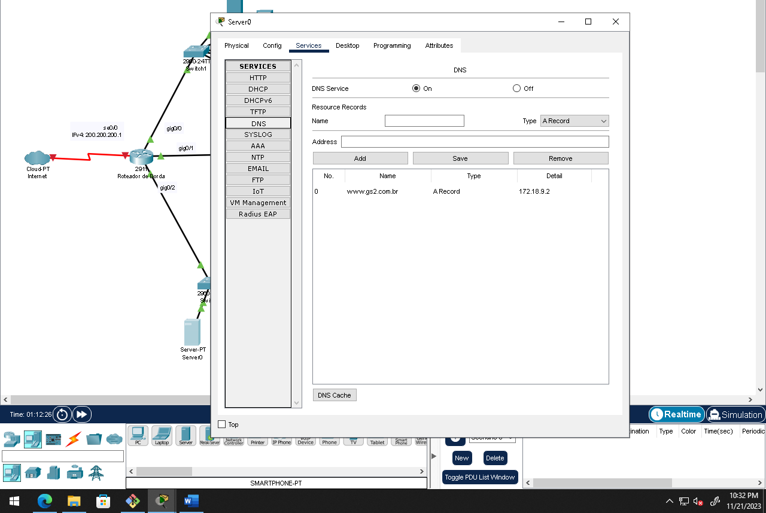

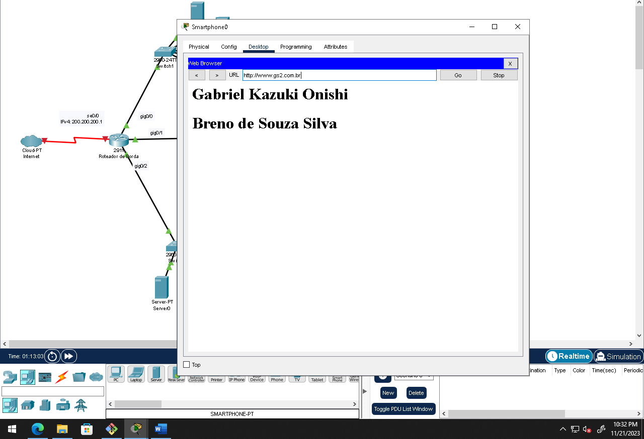

**ATENÇÃO**: *com aproximadamente 340 undecilhões de possibilidades para IPv6 Global e 256 possibilidades para um endereço de rede IPv4 Classe C Privado disponíveis para a escolha da equipe, abusem da criatividade para escolher endereços que minimizem a possibilidade de ser igual ao utilizado por outra equipe (cuidado com o plágio!) e também diferente daqueles que aparecem nos slides utilizados em nossas aulas.*

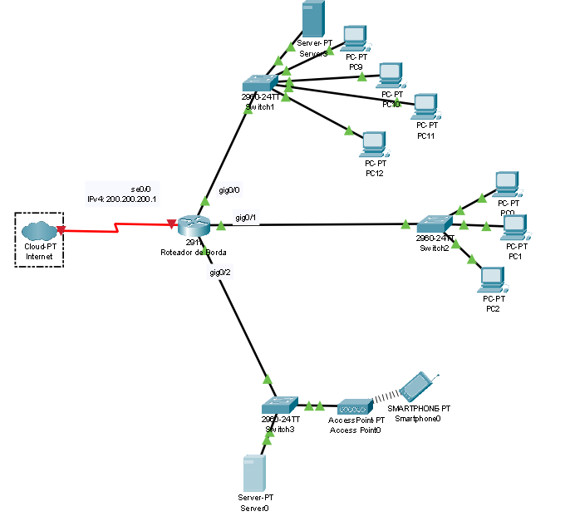

**Considerações Finais:**

Itens que **não estejam explicitamente especificados** anteriormente **deverão ser interpretados livremente pela equipe**, ficando a cargo da equipe a decisão sobre como proceder com a configuração/projeto. Ou seja, **a interpretação sobre eventuais situações que não estejam descritas anteriormente é parte integrante desta atividade,** cabendo à equipe a decisão sobre a solução a ser implementada.

**Passo 2:** **Entrega da atividade**

Ao final, este arquivo editado no MSWord deverá ser salvo na versão .pdf e deverá ser entregue **SEM COMPACTAR. Não é necessário entregar o arquivo .pkt**

**IMPORTANTE:** para que seja realizada a correção, **o arquivo .PDF NÃO deverá ser entregue no formato .ZIP**, sendo essa uma condição necessária para a correção da atividade.